Анкета животного без владельца от 11.03.2025 г.

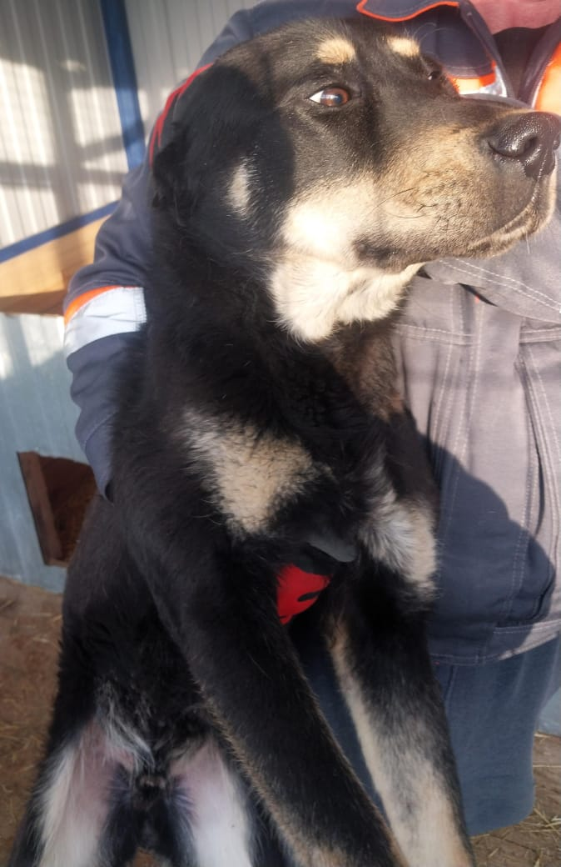 | Дата отлова, место (район, улица) | 11.03.2025 г.  г.Изобильный, ул.Колхзная, р-н больницы
 | Вид, пол животного | Кобель
 | Окрас животного | Черный
 | Инд. номер/маркировка животного
 | Дата операции

